**Unit 5 FUN READING**

一、话题 FUN READING

背景：二年级上册第五单元。FUN READING是小朋友们的最爱，他们喜欢听，也喜欢读中外各种寓言故事、童话故事。经过近一年半的英语学习，孩子们接触、积累了简单的词句知识，具有初步的阅读能力。2011版《义务教育英语课程标准》一级语言技能分级标准中提出，学生能在图片和动作提示下听懂简单小故事并作出适当反应，能在图片帮助下读懂简单小故事。本单元提供故事阅读，实在是英语学习的重要内容和必要形式。

二、学习内容

**（1）《THE LITTLE DOUGH MAN》故事大意**

男孩George喜欢捏泥人。令人惊讶的是，捏好的泥人跑起来了。George边追边喊停，可小泥人一直喊“不”，并让George来捉他。小泥人跑进森林里，小狗追他喊停，泥人仍旧跑；小泥人跑到河边，George后面追赶警告他危险而泥人依然不停止脚步，并请求鳄鱼帮忙过河；当鳄鱼载着小泥人游到河中间时，假意流着眼泪吃掉了小泥人。

**（2）语言知识**

**1. 单词：**dough river crocodile catch surprise woods dangerous jump back

**2. 短语：**play withrun(s) away run(s) on run(s) into come back swim away

in the middle of run(s) to run(s) after cross the river

3. **句子：**

1） No, I won’t. *Come and catch me*./*You can't catch me./ I want to cross the river.*

2） Come back!

3） Stop, little dough man ! (以上句子故事中多次出现）

4）What a surprise! 感叹句

5） It’s dangerous! 感叹句

6） Why do you…? 疑问代词 Why 引导的特殊疑句

7) It’s fun to …

8) I want to …

9) I( he/she) like (s) to…（能够理解并初步运用的句型）

三、单元教学目标

1. 能够读图，根据画面猜测词意，推测故事情节、理解故事大意。

2. 能够倾听模仿，大胆跟读，语音语调准确、有表情地朗读故事。

3. 能够利用图片、关键词句信息表演故事，发展观察力和表现力。

4. 能够认读故事的简单词语，阅读故事，运用简单的词句讲故事。

5. 能在阅读、表演故事中发展英语阅读兴趣，体会阅读的好习惯。

6. 能在同伴互助、小组阅读、表演活动中感受合作学习的重要性。

四、学情调研建议

建议教师通过问卷或访谈，了解学生的阅读兴趣、习惯和能力。

1.你喜欢读故事吗？是否读过英语故事？你读过多少本英语故事了？

2.你最喜欢读的故事是什么？（英文、中文的都可以）

3.你喜欢玩捏泥巴的游戏吗？你会用泥巴捏什么东西？

4.你能给小朋友讲故事吗？你喜欢表演故事吗？

五、阅读教学建议

阅读是将要伴随孩子一生成长的活动。早期的阅读并不在于单纯发展孩子的阅读能力，还要让孩子通过各种途径，接受各种信息，形成看、听、读、写一整套的养成性教育，为今后的学习打下良好的基础。对于低年级学生来说，阅读兴趣的激发和阅读习惯的建立是最重要的培养目标，在1A和1B的FUN READING阅读方法及建议中已经对在低年级开展阅读教学提供了一些建议和具体方法措施，以及特别强调了保持兴趣及发展口语的重要性。当学生有了一定的英语阅读兴趣，就要注意保持并开始培养良好的阅读习惯了。本阶段的阅读建议将继续延用之前的做法并重点强调良好的阅读习惯的培养。

建议本单元两课时完成。

一、**阅读习惯培养方法**

1. **坚持每天一个Reading time**

可以从5-10分钟开始，循序渐进。从读很简单的故事开始，坚持很重要，

无论遇到什么事情，一定坚持每天的Reading time。如此坚持两个月，学生

良好阅读的习惯便不难养成。

2. **阅读比较简单的书**

如果学生喜欢挑选比较容易阅读的书，老师不用担心。学生们需要通过

大量阅读那些让他们感到读起来比较简单和方便的书籍，才能积累阅读的经

验和养成阅读的习惯。只是老师要注意不要让学生完全阅读简单的书。

**3. 帮助学生选择恰到好处的书**

低年级学生要选择一本恰到好处的书，符合他们阅读水平的书籍，教师

可以引导他们尝试五个手指的规则：

①首先让学生随意翻到一本他们想读的那本书任何一页

②请学生开始阅读

③每次学生碰到一个生词时，就伸出一个手指

④当学生读完整页书后，请他们数数伸出了几个手指。

判断法则：

如果是0-1个手指，那么这本书太容易了；如果是2-3个手指，那么这

本书恰到好处，适合学生阅读；如果是4-5个手指，那么这本书现阶段让学

生自主阅读有点难。

4. **在阅读的过程中，采取师生阅读和自主阅读相结合的方式**

遇到比较难的故事，可以和学生一起读，特别是在读的时候不断地对话

和交流，帮助学生理解意义。但是，如果有简短的故事，也可以把书交给孩

子，让他自己读。学生阅读之后，如果学生愿意，可以和学生交流故事内容，

也可以不交流。交流的时候尽量问学生喜欢什么，为什么喜欢之类的问题，

千万不能急于要求学生复述，背诵。

5. **不过早接触过多文字**

不要过早让学生接触一些和他年龄段不适应、不感兴趣的文字，这样只

会打击他们的阅读兴趣。学生的阅读目的主要以培养兴趣为主，逐步形成习

惯。不是为了学会多少单词，多少句子，阅读要循序渐进，给学生输入和消

化的时间，不要过早逼迫学生输出，要有耐心，不急于短期出结果。

**6. 开展与阅读有关的行为**

比如：用拇指和食指一页一页地翻书；会看画面，能从中发现事物的变

化，将其串联起来理解故事情节，读懂图书；会用口语讲述画面内容，听成

人念故事文字等。

7. **低年级是学生形成阅读习惯，培养思维能力和良好情感的重要时期**

当学生不再满足于简单的故事时，可以选择一些内容稍微复杂的故事，

引起学生接触各方面的知识。在为学生朗读的过程中，可不时停下，鼓励学

生猜猜下面的情节，或针对故事情节提问，让学生回答，还可以利用画面教

学生识别动作、颜色、数字、认识简单的文字。例如：小鸭在干什么？熊宝

宝在哪里等，都会引起学生浓厚的兴趣。

**8. 联系上下文理解词句**

在这个阶段，发展学生的语言能力，扩大词汇量，发展学生的情感，如

善良、注意他人的感受等都非常重要。让学生联系上下文来掌握字、词要比

单独辨认更容易，而脱离上下文来检验学生是否认识这些字、词是不可取的，

因为阅读的目的在于“理解意义”。

二、**阅读习惯培养建议**

1. 中文能力强的孩子，在英语故事阅读初期，可先从听力入手，多听儿歌或

原版音频，或看英语动画片，再逐渐过渡到故事阅读中来，老师要十分耐心，

等待孩子慢慢进入英语学习状态。

2. 不要为了让孩子“掌握知识”，就强迫他们背诵或复述故事。想想我们习得母

语用了差不多一到两年的时间，甚至是更久的时间，而英语作为我们的第二

语言，又缺乏语言环境，当语言的输入量不够，就急于让孩子输出，这是有

些强人所难的。

3. 不要为了检测孩子对故事的理解，就在讲故事的过程中不断地向孩子提问。

不断地提问会打断孩子对故事情节理解的思路，当思路不断被打断时，阅读的

乐趣也就荡然无存了。

4. 讲故事要注意语音语调，声情并茂，只有自己享受阅读的过程，才有可能将

这种阅读的乐趣和情感传递给孩子。

5. 英音和美音的选择：其实不用纠结，如果孩子发现两个语音有区别，他会问。

两种英语虽有区别，但不存在彼此国家听不懂对方英语的情况，只要保障听的

量，并且给学生沉默期就可以了。允许沉默期就是孩子量不够，没有足够兴趣，

不开口说英语，这是正常的。

6. 阅读英语故事，吸引孩子的不是英语，而是故事。阅读的目的，不仅仅是为

了让孩子认字、学知识，而是培养孩子的思维方式，文化视野、审美等方面的

能力，故事阅读在这方面的价值远远超出了语言文字本身，只有不带任何目的

的，毫无压力地享受阅读，英语的学习才是一件顺其自然的事情。

7. 要听带画和有色彩的故事，这样易于学生理解，也最能抓住孩子的心。因为

故事是情境包围的，并且外语的场景体现只能是通过故事。也可以听押韵的歌

曲、歌谣，因为重复同一个句型而且有韵律，带动作，这对于孩子的理解和记

忆是非常有帮助的。

六、课时与资源分析

（1）课时分配

第一课时 读图，用中文或简单的英语、肢体语言辅助学生理解故事大意

第二课时 听读与朗读，借助图片、关键词、句进行角色表演

（2）资源利用及处理办法

1）篇幅适中，内容曲折有趣

主题图配词（P64）1幅，封面图（P65）1幅，7页画面（P66~P72）共

14幅配文字的图画。故事的图画和文字各自充分发挥表达的优势，共同讲

述一个内容，给学生留下了很大的想像空间。

**处理办法**：结合曲折有趣的故事情节， 为学生创设多种情境引导孩子通过

猜测、判断理解故事，同事注重培养他们的观察力、创造力。

2）语言生动形象，易于内化

作者把故事角色拟人化，抓住了故事语言内在的美好，如：准确、丰富、

生动、细腻的特点，为口语表达提供资源和素材。

**处理办法**：引导学生融入情境、扮演不同的角色，变化声调地朗读，感受故

事角色的精彩。

3）难度略高，但结构重复

故事中生词及短语偏多，但故事结构利用了重复的模式，主要句式均有

多达三次的复现，有利于帮助孩子理解相关内容。加之图片的达意效果较强，

从而降低了难度。

**处理办法**：教师可充分利用图片，再适时辅以肢体语言，表情、动作、语调

变化及相关教具等手段，会有效消除学生的理解障碍。另外，稍具挑战性的

内容更能调起学生的胃口，教师可巧妙利用图文互补共同讲述故事的特点培

养想像力和迁移能力。在学生流畅阅读的同时，引导他们把故事演出来有助

于梳理情节、加深对故事的理解。

七、第一课时教学建议

（一）阅读策略

（1）通过视频、图像、图片、文字、声音等方式获取信息，利用多维度的刺

激帮助孩子将即时记忆转变成为长时记忆。

（2）挖掘文本与学生现实生活的联系，在活动中促进儿童口语的发展。

（3）利用信息和肢体语言线索，简单猜测词义；利用表情和动作等非语言线

索, 简单的预测和推断故事情节；利用图画间的关系推测故事大意。

（4）利用图画排序，梳理逻辑关系。

（5）利用**图画故事“留白”的特点，发展学生的想像力和迁移能力。**

（二）教学准备

P64~P72图画、视频、PPT幻灯片、词卡、句条、泥人、动物图片及玩具、

手偶等；登陆ww.clipart.com获取相关图片。

（三）教学过程

1. Pre-reading. 读前活动

**[目的]** 激发学生的阅读兴趣，利用视频、图片、声音、文字等手段多维度激活学生已有的相关知识和经验；介绍故事主要角色及故事相关内容，导入故事，引出部分关键词，复现与趣味并举，在活动中促进儿童的观察、思考以及口语表达能力的发展。

活动1：我说你做

教师指令，学生表演 run, jump, walk，swim, catch, stop

活跃气氛同时熟悉相关动词，为故事学习做准备。

活动2：观看视频（或动画）

初步感知理解短语的意思和用法play withrun(s) away run(s) on

run(s) into run(s) after run(s) to

建议结合实际情况，可选择活动1或2，也可以两项都开展。

活动3：看一看， 想一想

1）教师请学生看故事封面页，并手指题目，“THE LITTLE DOUGH MAN”，

同时把小泥人的图像圈起来，跟教师齐读题目。借助封面图理解故事标题。

2）看实物或图片理解“dough man ,crocodile”。教师夸张读，使学生听清发音。

3）学生看图片，听教师介绍故事人物，预测故事的内容和情节。

4）Supporting sentences:

This is a little dough man. This is Mr. crocodile. This boy is Gorge. 教师边说

边出示封面图与角色图，示意孩子边听边指，明确故事人物。

What happened among Gorge, little dough man and a crocodile? 小泥人、鳄鱼

和George之间发生了什么呢？学生预测，用I guess… Maybe…句式表达。

这是一个怎样的故事呢? 让我们带着这些疑问一起来读故事。

呈现故事封面图（P65）、角色图和题目，促进读图获取信息的能力。

2. While-reading. 读中活动

**[目的]** 通过图片环游，帮助学生理解故事内容，初步体会角色语言及心理变化。对角色语言的模仿，既训练了学生的口语表达能力，又能够激发他们英语阅读的兴趣，同时加深对故事情节的理解。在讲故事过程中适时让学生预测故事情节，训练他们的推想和判断，有助于学生逻辑思维的发展，同时也能理清故事脉络。

活动1：学生浏览故事图片并自读故事（教师巡视，解答学生问题）。

活动2：学生浏览大致了解故事后，给图片排序，写出序号。验证读前的预测。

T：Who do you see in this story? 故事中你先看到哪幅图，请在括号里写序号。

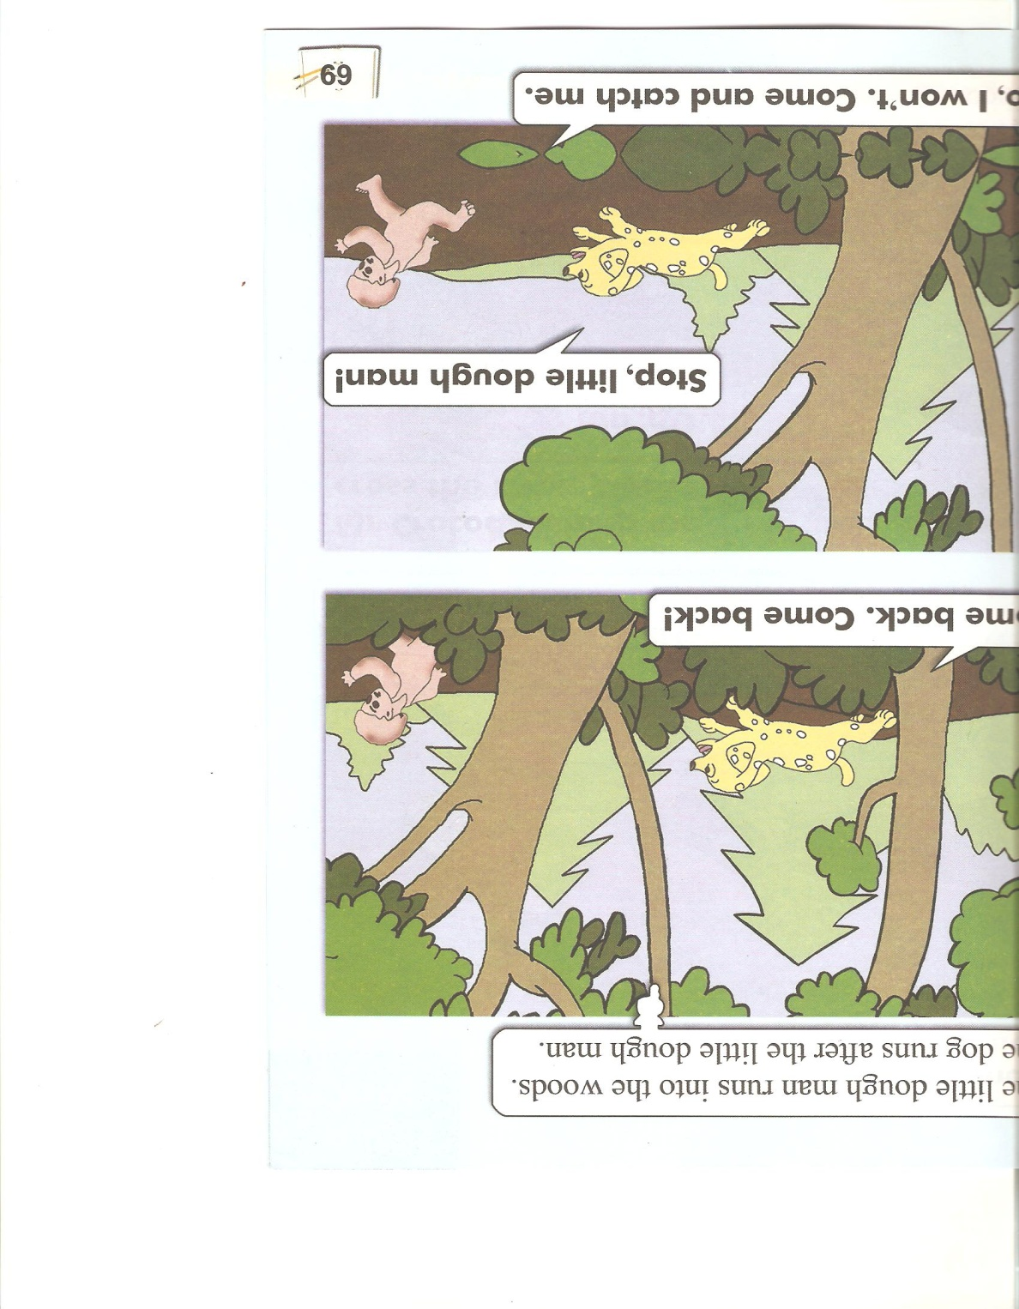 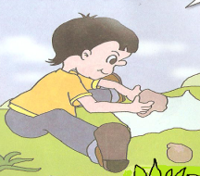 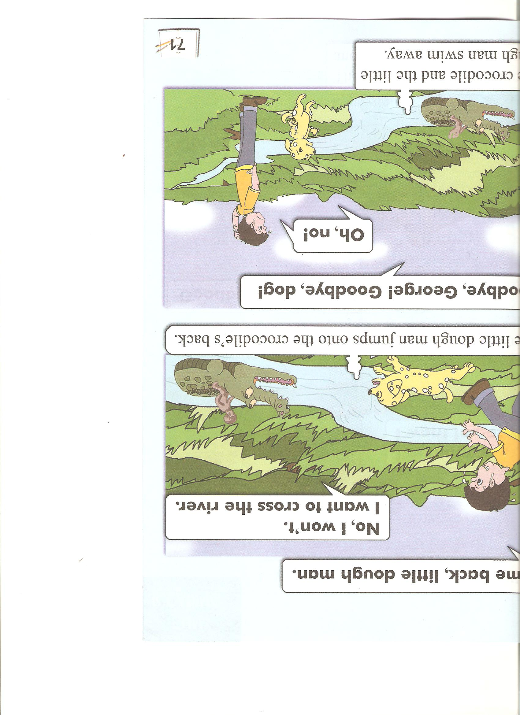 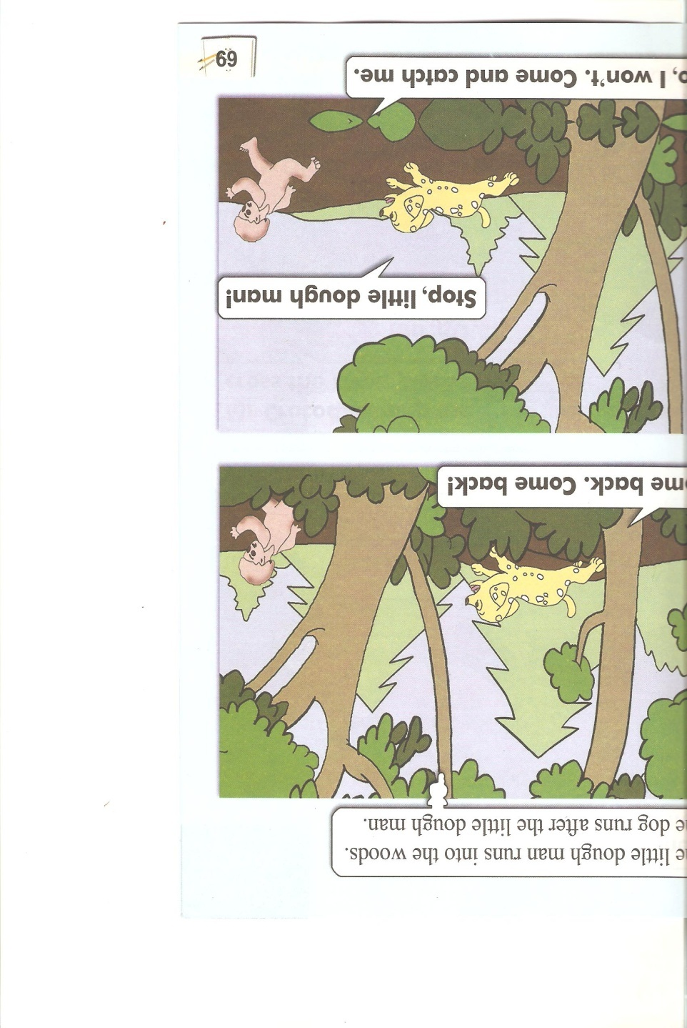

( ) ( ) ( ) ( )

活动3：逐页讲故事

（1）呈现故事背景和故事起因P66

Gorge lived on a hillside. He often sits on the grass to play with dough, and his dog around him. It’s a fun thing for him to play with dough. Look，What is Gorge doing？看图听教师讲故事，适时与学生互动。学生说中文，教师给英文。

S: He is making a dough man. （学生可能说不出，可以说中文）

T：Is Gorge happy？学生有能力，启发回答Yes. (Yes, he is happy.)

What happened next? （引出下文）

（2）故事经过，小泥人活了并且跑了起来P67。

1）教师手拿小泥人站在背景图前，用夸张的表情、动作、变换的语调表

演小泥人与Gorge的对话。 “Stop, little dough man!” 教师扮演Gorge,追赶

小泥人，边追边喊。接着扮演小泥人，用调皮的语气说：“No, I won’t. Come

and catch me.”

2）你们喜欢小泥人吗？觉得小泥人怎么样？鼓励学生用学过的词语表达：

He is naughty/cute/active/clever…（不会的可以用中文说）教师做跑的动作，

说：The little dough man can run. George says, 教师引导学生从图中找出文

字，并用夸张的语气带学生一起说：What a surprise!

3）阶段小结：带领学生梳理Gorge喜欢玩泥巴It’s fun to play with dough、

捏泥人making a little dough man 及泥人活了跑起来的心情surprised。

（3）故事发展，泥人跑，Gorge和小狗边追边叫泥人停P68~P70。

1）The little dough man runs on. Groge runs after the little dough man.教师边叙述便在背景图前用手偶或图片呈现出泥人继续跑，Groge在后面追的情景，加重语调配合动作突出runs on，runs after，帮助学生理解。

2）转换语气扮演Gorge和小泥人，边追边喊… “Stop, little dough man!” “Come back. Come back”… “No, I won’t. Come and catch me.” …

3）当背景图转换成森林的时候，教师出示小狗与小泥人边追边喊的画面 “Stop, little dough man!” “Come back. Come back”… “No, I won’t. Come and catch me.” …重复同样的句子。

4）背景图转换成河边，Gorge仍然边追边叫停，同时提醒小泥人 It’s

dangerous! 建议结合上下文帮助学生理解dangerous 同时举例说明。

5）请学生思考Why do Gorge and dog stop to the little man? Gorge和小狗为

为什么喊危险? （启发学生仔细看图、思考、说出原因，例如看到了…）

6）阶段小结：继续梳理Gorge的情感线Gorge- happy-surprise- dangerous

（4）故事高潮，小泥人跑到河边遇到鳄鱼P71

1）What does the little dough man see ? What does he say? Let’s look at P71.

2）学生找出：a crocodile. 请学生听泥人和鳄鱼的对话，可以试着读一读。

3）学生思考：鳄鱼为什么说OK. Jump on my back. 鳄鱼是什么样的动物？

4）同桌或小组讨论上面问题，并思考为什么Gorge满头满脸大汗？

5）建议带领学生梳理小结Gorge和小狗追小泥人的过程。

Little dough man runs away…runs on…----Gorge runs after…

Little dough man runs into the woods,---The dog runs after…

Little dough man runs to a river…sees a crocodile.

3. Post-reading. 读后活动

（1）思考故事结局。

1）建议学生讨论，进行正方、反方辩论；也可用“Magic Bag”活动了解学生对故事中人物语言的掌握情况。教师将重点句的句条放进一个袋子，请学生摸出一条，贴在黑板上，配上人物图片，用相关人物的语气读出来，其他学生评判正误并对读的情况进行评价。

2）看看谁的猜测对。看书，试读P72鳄鱼吃掉了小泥人

3）教师边说边表演Little dough man jumps onto the crocodile’s back. The

crocodile and the little dough man swim away. The crocodile stops in the

middle of the river. He opens his mouth and eats the little dough man.

（2）启发思考;If you’re the little dough man, would you like to ask crocodile’s

help? 学生发表自己的意见。

（3）小结故事

1）完成填空（用图片、词条、句条贴在相应的位置）

|  |  |  |
| --- | --- | --- |
| **Title：THE LITTLE DOUGH MAN** | | |
| **Main character** | Little dough man（图片） | “Come and catch me.”(3) |
| “Mr.Crocodile, help me cross the river, please.” |
| **Supporting characters** | Gorge（图片） | “I want to make a little dough man.” |
| “What a surprise!” |
| “Stop, little dough man!(3) |
| “Come back, come back!”(3) |
| “It’s dangerous!” |
| crocodile（图片） | “Jump on my back.”  “I’m hungry. I want to eat you.” |

2）梳理Gorge情感Gorge- happy-surprise- dangerous- worried- sad

请学生说说这则寓言故事告诉我们什么道理？（鳄鱼的眼泪是不可信的。）

（四）板书建议 THE LITTLE DOUGH MAN

|  |
| --- |
| （图片）  little dough man |

|  |
| --- |
| run（s）away  run（s）on  run（s）into  run（s）to |

|  |
| --- |
| swim away  stop  in the middle of  hungry  eat |

|  |
| --- |
| catch  surprise  dangerous |

|  |
| --- |
| play with  making …  run（s）after |

|  |
| --- |
| **（图片）**  **Gorge**  **Dog(图片)** |

|  |
| --- |
| ask help  cross the river |

|  |
| --- |
| **（图片）**  **crocodile** |

happy-surprise- dangerous- worried- sad

八、第二课时教学建议

（一）阅读策略

1. 边听故事边跟读， 鼓励学生仔细倾听，大胆跟读，形成正确的语音语调。

2. 在充分听的基础上，教师可引导学生通过多种练习形式指导学生细致模仿。

3. 通过有感情地朗读，注意表现人物的情感变化、停顿、感叹等语气、语调。

4. 学生学习的积极、主动参与互动，在小组合作、探讨、交流、表演中学习。

（二）教学准备

故事图画、视频、PPT幻灯片、词卡、句条、角色头饰、练习纸、评价表格

（三）教学过程

1. Pre-reading. 读前活动

**[目的]**激活认知，检查上节课所学内容的记忆、理解情况，为本节课学习做准备。

活动1：完成表格 教师提供Word bank

|  |
| --- |
| 1.hungry 2.surprise 3.cross the river 4.runs away 5.help me 6. eat  7. dangerous 8. play with dough 9. Come and catch me. 10. Jump on my back. |

读词语，看它出现在谁说的话中，将词号写在角色后表格里。1是例子。

|  |  |  |
| --- | --- | --- |
| George |  |  |
| Dough man |  |  |
| Crocodile | （例）1. |  |
| Dog |  |  |

活动2：看词说句子

（1）看表，根据故事角色和词号，说出相应句子。

（2）在小组内交流，看谁说得最快最准。教师巡视检查，发现问题。

活动3：看图说故事

（1） 教师将故事图画贴到黑板上，请学生上来按顺序重新贴图画。全班评价。

（2）学生看重新摆放的图画，相互用一两句话描述每一幅图。

2. While-reading. 读中活动

（1）听读故事

**[目的]**为确保学生聆听范读时候能够全神贯注，教师出示一两个问题，让学生带着问题去听，深化理解故事，从故事中发现细节信息。

注意问题具有启发性，不要全部提问事实性问题，能够直接从故事中找出来的问题是基本问题，但不能很好促进学生的思维。建议提两三个开放性问题。如：Do you like the little dough man? Why?这样的问题需要学生动脑思考，故事中没有现成的答案，还要组织语言进行表达。

（2）视听跟读

**[目的]** 借助视频回忆故事，帮助学生再现故事情景，加深对故事的理解。同时再次感知词句发音，打通英文听觉通道，为流畅朗读故事做准备。

1）播放图片，图片环游（最好配乐），教师讲故事。

2）再听故事，边听边指图跟读，模仿准确的语音语调。

3）个人、同桌、小组朗读练习。

（3）Jigsaw活动

**[目的]** Jigsaw一种拼图活动，利用这种活动开展课堂教学，可以较好地开展合作学习，是典型的学生中心课堂分组学习活动。在该活动中，每个学生都有机会成为主角，都能参与到课堂学习活动中。多种方式的变换也能更好地活跃气氛，调动学生的积极性，有更多的与同伴间相互学习的机会。

1）根据故事四个主要角色，用1-4给每个学生一个数字编号，所有相同数字

编号的学生为一组，共四组。分别是 little dough man group, crocodile

group, Dog group 和George group。学生组内合作、分角色练习朗读表演。

2）请四组学生在书中分别找出关于本组角色的图片、语句，并大声朗读。

3）再次分组。小组成员每人得到一个序号，相同序号的学生组成新的一组。

建议在PPT上呈现分组的图示，便于教师解释地清楚，学生听得明白。

小组继续操练。

3. Post-reading. 读后活动

（1）Carpet words 游戏

**[目的]** Carpet words是一个典型的以学生为中心的展示活动。以呈现图片、关键词、句为线索，引导学生结合图式梳理思路，同时也给学生语言表达提供了很好的支撑。

1）把故事的情境图、关键词、句做成词条、句条，按照故事发生的起因、

经过、高潮、结局、留白等按顺序分区域贴在地上。

2）教师邀请某生合作示范，请学生闭上眼睛，教师拉着他的手走过每一区

域，边走边讲故事。学生倾听并感受故事情节。

3）学生两人一组，模仿示范感受故事。（可以从起因到结局，也可选择喜欢

的部分，甚至留白环节做补充的方式，强化故事内容。）

（2）表演故事

**[目的]**锻炼学生的综合表现力：语言表达能力、思维能力，还可以锻炼学生的理解力和记忆力，让书本上的故事真正地“活”起来，把故事中鲜活的人物情感表露出来、让学生乐在其中，更加热爱阅读。

**1）**学生4～5人一组：旁白、小狗、小泥人、鳄鱼、George （旁白和小狗也

可一人承担）

2）熟悉角色和角色语言，可以在组内稍加练习。

3）分组表演，教师学生共同点评

建议： 允许学生在讲的过程中有断续现象，或使用一些中文，教师可适时

提醒。要鼓励学生加上自己设计的动作和表情，这些肢体语言能体现出学生

对故事内容的理解程度。教师及时表扬，只要学生敢于表演就是最大的成功，

不必提出过多要求。

（3）作业布置：听录音，读故事

给爸爸妈妈朗读或讲故事

和同伴表演故事

（四）板书建议 THE LITTLE DOUGH MAN

|  |  |  |  |
| --- | --- | --- | --- |
| dough man（图片）  Dog（图片）   |  | | --- | | **run（s）away**  **run（s）on**  **run（s）into**  **run（s）to** | | Gorge （图片）   |  | | --- | | **play with**  **making 。。。**  **run（s）after** | |

|  |  |  |  |
| --- | --- | --- | --- |
| dough man（图片）   |  | | --- | | **ask help**  **cross the river** | | Crocodile（图片）   |  | | --- | | **swim away**  **Stop**  **in the middle of**  **hungry**  **eat** | |

（五）评价量规

学生自我评价表

|  |  |
| --- | --- |
| Name: Date: | |
| 1. I can tell the story. 我能讲这个故事。 | c:\users\胡玉霞\appdata\roaming\360se6\USERDA~1\Temp\U_5269~1.JPG c:\users\胡玉霞\appdata\roaming\360se6\USERDA~1\Temp\U_5269~1.JPG |
| 2. I can read the story. 我能读这个故事。 | c:\users\胡玉霞\appdata\roaming\360se6\USERDA~1\Temp\U_5269~1.JPG c:\users\胡玉霞\appdata\roaming\360se6\USERDA~1\Temp\U_5269~1.JPG |
| 3. I can answer the question. 我能回答故事问题。 | c:\users\胡玉霞\appdata\roaming\360se6\USERDA~1\Temp\U_5269~1.JPG c:\users\胡玉霞\appdata\roaming\360se6\USERDA~1\Temp\U_5269~1.JPG |
| 4. I can perform the story. 我能表演这个故事。 | c:\users\胡玉霞\appdata\roaming\360se6\USERDA~1\Temp\U_5269~1.JPG c:\users\胡玉霞\appdata\roaming\360se6\USERDA~1\Temp\U_5269~1.JPG |